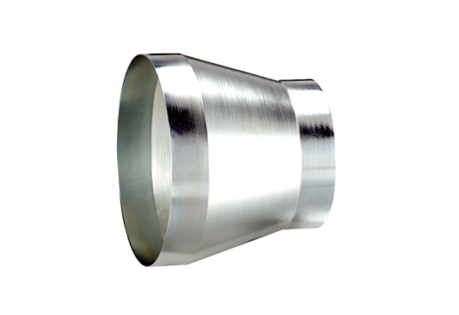Kształtka redukcyjna REM 25/20 ExOpakowanie jednostkowe: 1 sztukaAsortyment: C
Numer artykułu: 0055.0309Producent: MAICO

